Федеральное государственное бюджетное образовательное учреждение высшего образования

«Сибирский государственный университет телекоммуникаций и информатики»

(СибГУТИ)

Кафедра вычислительных систем

**ОТЧЕТ**

по практической работе 9

по дисциплине «**Интернет- технологии**»

|  |  |  |
| --- | --- | --- |
| Выполнил:  студент гр. ИВ-923 | ____________ | Савостин Д.Е |
|  |  |  |
| Проверил: | ____________ | Приставка П.А |

Оценка «_____________»

Новосибирск 2020

Задание

Создайте форму, состоящей из:

* Заголовка
* Строчки – приветствия
* Счетчика посещений страницы
* Время с последнего посещения
* Текстового поля для ввода имени
* Кнопки “Зарегистрироваться” по нажатию на которую имя из текстового поля ввода имени должно отображаться в приветствии при следующих загрузках страницы
* Кнопки “Обнулить посещения”, по нажатию на которую счетчик посещений должен устанавливаться в 0

Описание решения

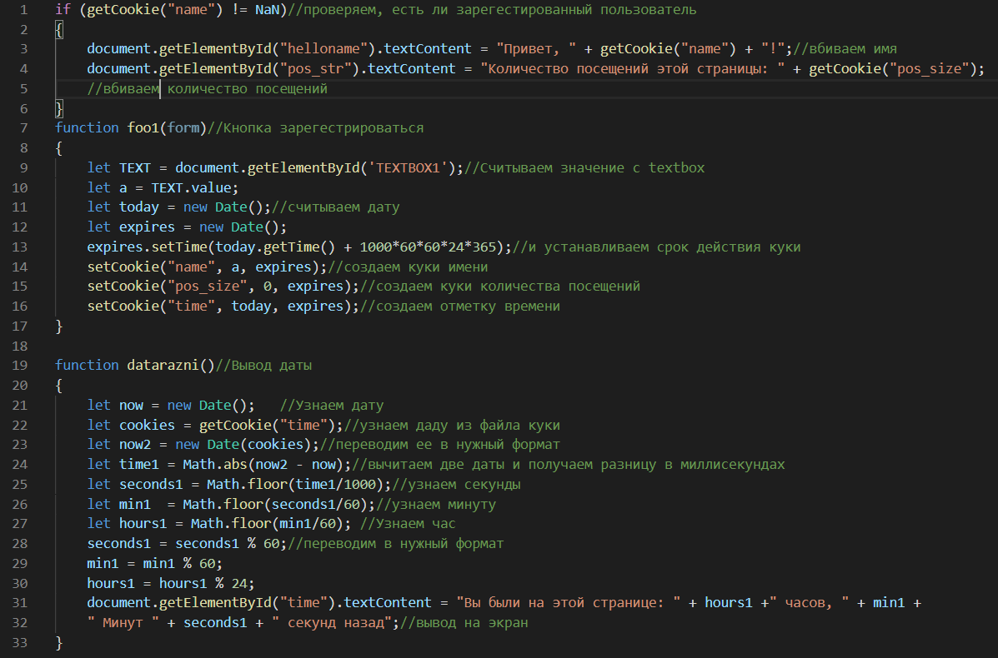

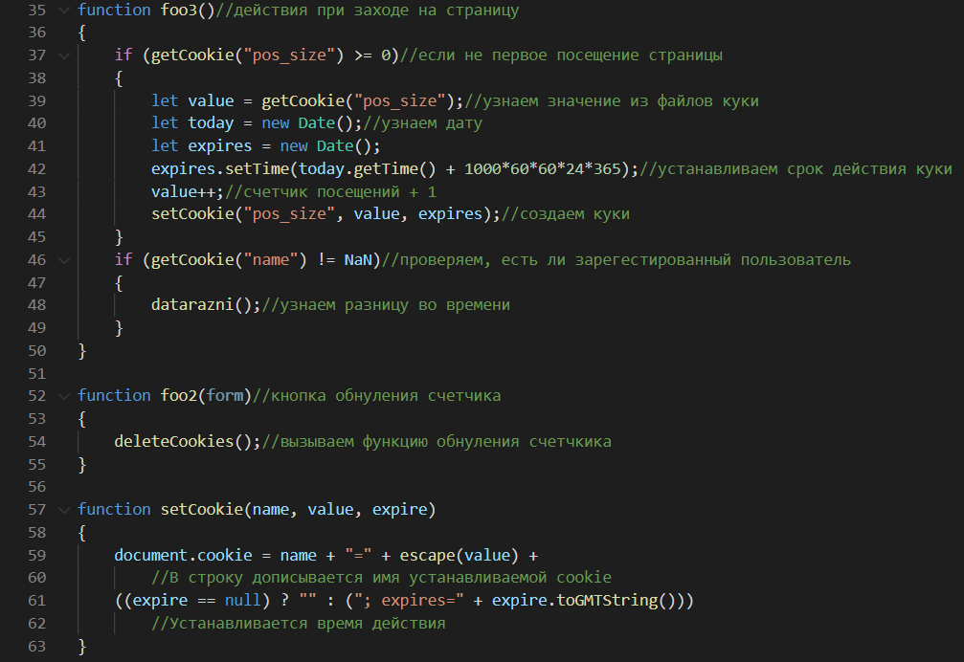

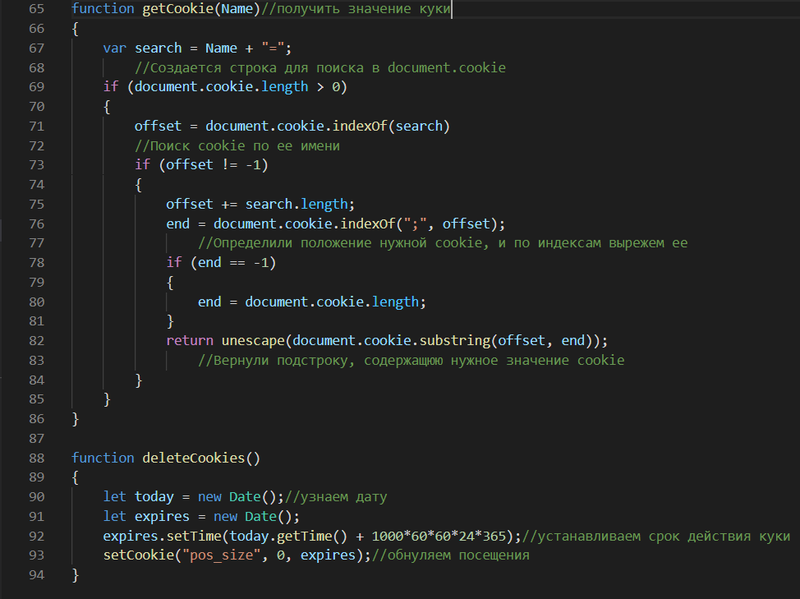

Пример работы программы

Пользователь зарегистрирован:

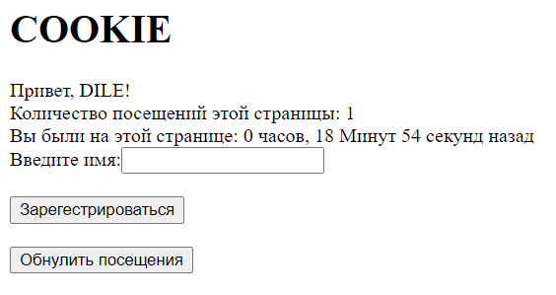

Пользователь не зарегистрирован:

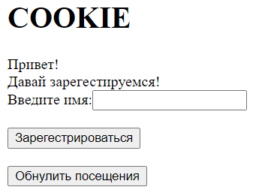

Код программы

Index.html

|  |  |
| --- | --- |
| 1  2  3  4  5  6  7  8  9  10  11  12  13  14  15  16  17  18  19  20 | <!DOCTYPE HTML PUBLIC "-//IETF//DTD HTML 3.2//RU">  <html>  <head>  <title>LAB-9</title>  <meta http-equiv="Content-Type" content="text/html; charset=utf-8">  <link rel="stylesheet" href="style.css">  <body onload="foo3()">  <h1>COOKIE</h1>  <div ID="helloname">Привет!</div>  <div ID="pos_str"></div>  <div ID="time">Давай зарегистируемся!</div>  <div>Введите имя:<INPUT ID="TEXTBOX1" TYPE=TEXTBOX ></div>  <br>  <button onclick="foo1(this)">Зарегестрироваться</button>  <br>  <br>  <button onclick="foo2(this)">Обнулить посещения</button>  <script src="main.js" charset="utf-8"></script>  </body>  </html> |

Main.js

|  |  |
| --- | --- |
| 1  2  3  4  5  6  7  8  9  10  11  12  13  14  15  16  17  18  19  20  21  22  23  24  25  26  27  28  29  30  31  32  33  34  35  36  37  38  39  40  41  42  43  44  45  46  47  48  49  50  51  52  53  54  55  56  57  58  59  60  61  62  63  64  65  66  67  68  69  70  71  72  73  74  75  76  77  78  79  80  81  82  83  84  85  86  87  88  89  90  91  92  93  94 | **if** (getCookie("name") == **NaN**)//проверяем, есть ли зарегестированный пользователь  {  document.getElementById("helloname").textContent = "Привет, " + getCookie("name") + "!";//вбиваем имя  document.getElementById("pos_str").textContent = "Количество посещений этой страницы: " + getCookie("pos_size");  //вбиваем количество посещений  }  **function** foo1(form)//Кнопка зарегестрироваться  {  **let** TEXT = document.getElementById('TEXTBOX1');//Считываем значение с textbox  **let** a = TEXT.value;  **let** today = **new** Date();//считываем дату  **let** expires = **new** Date();  expires.setTime(today.getTime() + **1000**\***60**\***60**\***24**\***365**);//и устанавливаем срок действия куки  setCookie("name", a, expires);//создаем куки имени  setCookie("pos_size", **0**, expires);//создаем куки количества посещений  setCookie("time", today, expires);//создаем отметку времени  }  **function** datarazni()//Вывод даты  {  **let** now = **new** Date(); //Узнаем дату  **let** cookies = getCookie("time");//узнаем даду из файла куки  **let** now2 = **new** Date(cookies);//переводим ее в нужный формат  **let** time1 = Math.abs(now2 - now);//вычитаем две даты и получаем разницу в миллисекундах  **let** seconds1 = Math.floor(time1/**1000**);//узнаем секунды  **let** min1 = Math.floor(seconds1/**60**);//узнаем минуту  **let** hours1 = Math.floor(min1/**60**); //Узнаем час  seconds1 = seconds1 % **60**;//переводим в нужный формат  min1 = min1 % **60**;  hours1 = hours1 % **24**;  document.getElementById("time").textContent = "Вы были на этой странице: " + hours1 +" часов, " + min1 +  " Минут " + seconds1 + " секунд назад";//вывод на экран  }  **function** foo3()//действия при заходе на страницу  {  **if** (getCookie("pos_size") >= **0**)//если не первое посещение страницы  {  **let** value = getCookie("pos_size");//узнаем значение из файлов куки  **let** today = **new** Date();//узнаем дату  **let** expires = **new** Date();  expires.setTime(today.getTime() + **1000**\***60**\***60**\***24**\***365**);//устанавливаем срок действия куки  value++;//счетчик посещений + 1  setCookie("pos_size", value, expires);//создаем куки  }  **if** (getCookie("name") == **NaN**)//проверяем, есть ли зарегестированный пользователь  {  datarazni();//узнаем разницу во времени  }  }  **function** foo2(form)//кнопка обнуления счетчика  {  deleteCookies();//вызываем функцию обнуления счетчкика  }  **function** setCookie(name, value, expire)  {  document.cookie = name + "=" + escape(value) +  //В строку дописывается имя устанавливаемой cookie  ((expire == **null**) ? "" : ("; expires=" + expire.toGMTString()))  //Устанавливается время действия  }  **function** getCookie(Name)//получить значение куки  {  **var** search = Name + "=";  //Создается строка для поиска в document.cookie  **if** (document.cookie.length > **0**)  {  offset = document.cookie.indexOf(search)  //Поиск cookie по ее имени  **if** (offset != -**1**)  {  offset += search.length;  end = document.cookie.indexOf(";", offset);  //Определили положение нужной cookie, и по индексам вырежем ее  **if** (end == -**1**)  {  end = document.cookie.length;  }  **return** unescape(document.cookie.substring(offset, end));  //Вернули подстроку, содержащюю нужное значение cookie  }  }  }  **function** deleteCookies()  {  **let** today = **new** Date();//узнаем дату  **let** expires = **new** Date();  expires.setTime(today.getTime() + **1000**\***60**\***60**\***24**\***365**);//устанавливаем срок действия куки  setCookie("pos_size", **0**, expires);//обнуляем посещения  } |